Potage au potiron
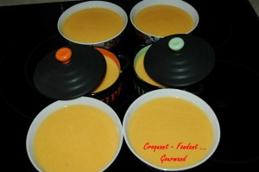 Pour 6 Croquants-Gourmands
- 900 g de chair de potiron
- 2 gousses d'ail
- 400 g de pommes de terre
- 700 g de lait ½ écrémé
- 1 cube de bouillon de volaille
- huile d'olive
Peler et débarrasser la courge de ses graines.
Peser pour obtenir 900 g de chair.
Peler les pommes de terre.
Peler et dégermer l'ail.
Couper courge et pommes de terre en dés. Hacher l'ail.
Faire chauffer un filet d'huile d'olive dans un fait-tout.
Faire rissoler l'ail sans le laisser colorer.
Ajouter les dés de pommes de terre.
Remuer pour bien les enrober de gras et les laisser dorer quelques minutes.
Ajouter alors les dés de potiron et comme pour les pommes de terre, les enrober de gras avant de les laisser légèrement dorer.
Incorporer alors le lait et la tablette de bouillon.
Couvrir à moitié et laisser frémir pendant 25 à 30 minutes jusqu'à ce que les légumes soient bien cuits.
Surveillez bien la cuisson, le lait à une furieuse envie de sortir de la casserole!!
Mixer finement le potage.
Rectifier l'assaisonnement en sel et poivrer.
Servir bien chaud.

